UNIVERSIDAD ANÁHUAC MAYAB
Ingeniería en Tecnologías de Información y Negocios Digitales
Estructuras de datos y algoritmos
Documentación del proyecto
NAVEGADOR WEB
Proyecto de Pila (LIFO – Last In, First Out)
Equipo: ProyectoFinal 7
Integrantes
Amir Moisés Hernández Farah
Emiliano Peniche Correa
Rodrigo Quijano López
Marco Antonio Gómez Fuentes
Lenguaje de programación: Python 3 (aplicación de consola)
Repositorio: github.com/Amirhf409/Anahuac-Mayab-Portafolio
Mérida, Yucatán · 20 de septiembre de 2026

Fase 1. Contextualización

¿Qué se debe hacer?
Hay que programar una aplicación de consola que imite el funcionamiento básico de un navegador web. El historial de navegación se tiene que manejar con la estructura de datos Pila, que trabaja bajo la regla LIFO: el último elemento que entra es el primero que sale. Desde un menú el usuario escribe una URL para visitar una página, regresa con la opción Back, avanza con la opción Forward y cierra el programa con Exit.
Para que el historial funcione en los dos sentidos se necesitan dos pilas trabajando al mismo tiempo:
- Pila atrás (back stack): guarda las páginas por las que el usuario ya pasó antes de la página actual.
- Pila adelante (forward stack): guarda las páginas a las que el usuario puede volver después de haber usado Back.
Las reglas que pide el proyecto son tres. Al visitar una página nueva, la página actual se apila en la pila de atrás, la nueva pasa a ser la actual y la pila de adelante se vacía. Al usar Back, la actual se apila en la pila de adelante y el tope de la pila de atrás se convierte en la actual. Al usar Forward pasa lo contrario.

¿Qué se necesita?
- Una clase Pila hecha por nosotros, con un arreglo y un índice llamado tope. El tope vale −1 cuando la pila está vacía y capacidad − 1 cuando está llena, igual al modelo que se vio en clase. Los métodos se nombraron en el mismo estilo que la clase Stack de Java que revisamos (estaVacia, estaLlena, apilar, desapilar, verTope).
- Una clase que guarde la información de una página: su dirección y el texto que se muestra en pantalla.
- Una clase Navegador que controle las dos pilas y la página actual, y que tenga las reglas de visitar, retroceder y avanzar.
- Un menú de consola que muestre en todo momento la página actual y el contenido de las dos pilas.
- Python 3. No se usan librerías externas ni la lista de Python como pila; la estructura se programó desde cero.

¿Qué elementos se identifican?
De la descripción del proyecto salieron los siguientes elementos, y cada uno se convirtió en una parte del programa:
Elemento identificado | Cómo se representa en el sistema
Página web | Objeto de la clase PaginaWeb, con su URL y su descripción.
Página que no existe | Objeto de la clase PaginaNoEncontrada (error 404), que hereda de Pagina.
Historial de retroceso | Objeto de la clase Pila llamado pilaAtras.
Historial de avance | Objeto de la clase Pila llamado pilaAdelante.
Página actual | Atributo paginaActual de la clase Navegador.
Operaciones del usuario | Métodos visitar(), retroceder() y avanzar() de la clase Navegador.
Menú del programa | Funciones del archivo main.py.
Catálogo de sitios | Diccionario CATALOGO en navegador.py. Se muestra en pantalla antes de pedir la URL.

Fase 2. Definición de los requerimientos funcionales
Del contexto planteado se obtuvieron ocho requerimientos funcionales. Los primeros cinco vienen directo de las opciones del menú y los últimos tres del apartado de validaciones y mensajes.
Clave | Requerimiento
R1 | Visitar una página nueva
R2 | Regresar a la página anterior (Back)
R3 | Avanzar a la página siguiente (Forward)
R4 | Mostrar la página actual en todo momento
R5 | Salir del programa (Exit)
R6 | Evitar errores cuando no hay páginas disponibles
R7 | Limpiar la pila de avance al visitar una página nueva
R8 | Mostrar mensajes claros y amigables

Enseguida se documenta cada requerimiento con el esquema de nombre, descripción, entrada y salidas.
Nombre | R1 – Visitar una página nueva
Descripción | El usuario elige la opción 1 del menú. El programa le muestra la lista de sitios que conoce el navegador y le pide escribir una URL. La página actual se apila en la pila de atrás, la página nueva pasa a ser la página actual y la pila de adelante se vacía.
Entrada | Opción 1 y una URL, por ejemplo https://www.google.com
Salidas | La nueva página se muestra como página actual y la pila de atrás crece en un elemento.

Nombre | R2 – Regresar a la página anterior (Back)
Descripción | El usuario elige la opción 2. La página actual se apila en la pila de adelante y el tope de la pila de atrás se convierte en la página actual.
Entrada | Opción 2 del menú.
Salidas | Se muestra la página anterior y las dos pilas se actualizan en pantalla.

Nombre | R3 – Avanzar a la página siguiente (Forward)
Descripción | El usuario elige la opción 3. La página actual se apila en la pila de atrás y el tope de la pila de adelante se convierte en la página actual.
Entrada | Opción 3 del menú.
Salidas | Se muestra la página siguiente y las dos pilas se actualizan en pantalla.

Nombre | R4 – Mostrar la página actual en todo momento
Descripción | Antes de cada menú el programa imprime la página actual con su descripción y el contenido completo de las dos pilas, señalando cuál elemento es el tope y cuántos espacios están ocupados.
Entrada | Cualquier operación del navegador.
Salidas | Pantalla con la página actual, la pila de atrás y la pila de adelante.

Nombre | R5 – Salir del programa (Exit)
Descripción | La opción 4 termina el ciclo del menú y cierra el programa con un mensaje de despedida.
Entrada | Opción 4 del menú.
Salidas | El programa termina su ejecución.

Nombre | R6 – Evitar errores cuando no hay páginas disponibles
Descripción | Antes de retroceder o avanzar se revisa con estaVacia() si la pila correspondiente tiene elementos, y antes de apilar se revisa con estaLlena() que todavía haya espacio. Si la operación no se puede hacer, el programa avisa y sigue funcionando en lugar de detenerse.
Entrada | Opción 2 o 3 sin páginas disponibles, u opción 1 con la pila de atrás llena.
Salidas | Mensaje PILA VACIA o PILA LLENA, sin que el programa se cierre.

Nombre | R7 – Limpiar la pila de avance al visitar una página nueva
Descripción | Cada vez que se visita una página nueva se llama al método vaciar() de la pila de adelante, porque desde esa página ya no existe un camino hacia adelante.
Entrada | Opción 1 con una URL válida.
Salidas | La pila de adelante queda vacía.

Nombre | R8 – Mostrar mensajes claros y amigables
Descripción | Después de cada operación el programa imprime un mensaje que empieza con >> explicando lo que pasó. Si la URL no está en el catálogo, la página se muestra como error 404. Si el usuario no escribe nada o teclea una opción que no existe, se le indica qué se esperaba.
Entrada | Cualquier operación del navegador.
Salidas | Mensaje de resultado o de error en la consola.

Fase 3. Diseño
El sistema se dividió en cinco clases repartidas en cuatro archivos. La clase Pila es la estructura de datos; Pagina, PaginaWeb y PaginaNoEncontrada representan lo que se muestra en pantalla, y Navegador es la que junta todo y aplica las reglas del historial.
Se usó herencia porque el navegador tiene que guardar dos tipos de página en la misma pila: las que sí existen en el catálogo y las que no. Como las dos heredan de Pagina, la pila las trata igual y cada clase hija responde con su propia descripción cuando se le pide.

Diagrama de clases UML
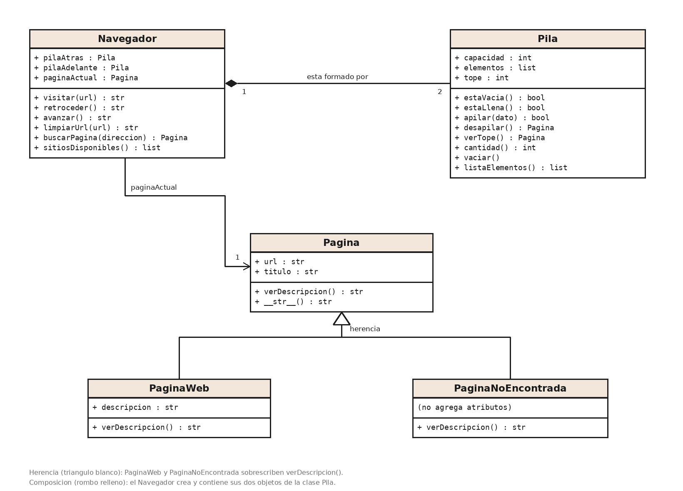
Figura 1. Diagrama de clases del proyecto. El triángulo blanco marca la herencia y el rombo relleno la composición.

Clases, atributos y métodos
Las cinco clases con sus atributos y sus métodos quedaron así:
Pila
+ capacidad : int
+ elementos : list
+ tope : int
+ estaVacia() : bool
+ estaLlena() : bool
+ apilar(dato) : bool
+ desapilar() : Pagina
+ verTope() : Pagina
+ cantidad() : int
+ vaciar()
+ listaElementos() : list

Pagina
+ url : str
+ titulo : str
+ verDescripcion() : str
+ __str__() : str

PaginaWeb (hereda de Pagina)
+ descripcion : str
+ verDescripcion() : str

PaginaNoEncontrada (hereda de Pagina)
(no agrega atributos nuevos)
+ verDescripcion() : str

Navegador
+ pilaAtras : Pila
+ pilaAdelante : Pila
+ paginaActual : Pagina
+ visitar(url) : str
+ retroceder() : str
+ avanzar() : str
+ limpiarUrl(url) : str
+ buscarPagina(direccion) : Pagina
+ sitiosDisponibles() : list

Relaciones entre las clases
- Herencia: PaginaWeb y PaginaNoEncontrada heredan de Pagina y sobrescriben el método verDescripcion(). El método buscarPagina() del navegador devuelve una o la otra según el caso, pero las dos son de tipo Pagina.
- Composición: la clase Navegador está formada por dos objetos de la clase Pila, que se crean en su constructor y no existen fuera de él.
- Asociación: el atributo paginaActual del Navegador apunta a un objeto de tipo Pagina, que va cambiando conforme el usuario navega.

Fase 4. Codificación
El programa se escribió en Python 3 y se separó en cuatro archivos para que cada clase quedara en su lugar:
Archivo | Contenido
pila.py | Clase Pila. Implementación propia de la estructura LIFO con arreglo y tope.
pagina.py | Clases Pagina, PaginaWeb y PaginaNoEncontrada. Aquí está la herencia.
navegador.py | Clase Navegador: las dos pilas, la página actual y el catálogo de sitios.
main.py | Menú de consola y las funciones que imprimen la página actual y las pilas.

Implementación de los métodos
La pila se programó con un arreglo y un índice llamado tope, tal como se vio en clase. Apilar y desapilar revisan primero si la pila está llena o vacía, así nunca se produce un desbordamiento ni un subdesbordamiento:
def apilar(self, dato):
if self.estaLlena():
return False
self.tope = self.tope + 1
self.elementos[self.tope] = dato
return True

def desapilar(self):
if self.estaVacia():
return None
dato = self.elementos[self.tope]
self.elementos[self.tope] = None
self.tope = self.tope - 1
return dato
El método visitar() es el que aplica las tres reglas del proyecto: apila la página actual, cambia la página actual y vacía la pila de adelante.
if self.paginaActual != None:
if self.pilaAtras.estaLlena():
return "PILA LLENA: ..."
self.pilaAtras.apilar(self.paginaActual) # push

self.paginaActual = self.buscarPagina(direccion)
self.pilaAdelante.vaciar() # se limpia el avance
Los métodos retroceder() y avanzar() son simétricos: uno apila en la pila de adelante y desapila de la de atrás, y el otro hace exactamente lo contrario.
def retroceder(self):
if self.pilaAtras.estaVacia():
return "PILA VACIA: no hay paginas anteriores para regresar."
if self.pilaAdelante.estaLlena():
return "PILA LLENA: el historial de adelante ya esta lleno."
self.pilaAdelante.apilar(self.paginaActual) # push
self.paginaActual = self.pilaAtras.desapilar() # pop
return "Regresaste a " + self.paginaActual.url

Asignaciones y condicionales
- Asignaciones: el tope sube o baja de uno en uno con cada push y cada pop; paginaActual recibe el objeto que devuelve buscarPagina() o desapilar(); al desapilar, la casilla del arreglo se pone en None para no dejar la referencia vieja.
- Condicionales: revisan si la pila está vacía o llena, si el usuario no escribió nada, si la URL aparece en el catálogo y qué opción del menú se eligió.
- Herencia: buscarPagina() devuelve un objeto PaginaWeb o uno PaginaNoEncontrada según el caso, y el resto del programa los usa igual porque los dos son de tipo Pagina.

Documentación del código
Los comentarios están en español y se escribieron con #. Cada archivo empieza con unas líneas que dicen para qué sirve, cada clase lleva una que explica su papel, y dentro del código solo se comentó lo que no se entiende con nada más leerlo: por qué el arreglo de la pila nunca cambia de tamaño, las validaciones de desbordamiento y subdesbordamiento, por qué se vacía la pila de avance al visitar, la diagonal final de la URL y el recorrido invertido con el que se imprimen las pilas.
Los métodos cortos como estaVacia(), cantidad() o vaciar() se dejaron sin comentario a propósito, porque el nombre del método ya dice exactamente lo que hacen y repetirlo abajo solo alarga el archivo.

Repositorio
El código fuente completo está publicado en GitHub, dentro del portafolio de la materia:
https://github.com/Amirhf409/Anahuac-Mayab-Portafolio

Fase 5. Pruebas

Verificación de los requerimientos
Se probó cada uno de los requerimientos de la Fase 2, incluyendo los casos en los que el usuario se equivoca. La siguiente tabla concentra los casos de prueba, contra qué requerimiento van y el resultado que se obtuvo:
Caso | Prueba realizada | Resultado esperado | Requerim. | Resultado
P1 | Visitar una página con el navegador recién abierto | Se muestra como página actual y la pila de atrás sigue vacía | R1, R4 | Correcto
P2 | Visitar cuatro páginas seguidas | Las anteriores quedan en la pila de atrás en orden LIFO | R1 | Correcto
P3 | Opción 2 (Back) con historial disponible | Se regresa a la anterior y la actual pasa a la pila de adelante | R2 | Correcto
P4 | Opción 3 (Forward) después de un Back | Se avanza otra vez y la actual regresa a la pila de atrás | R3 | Correcto
P5 | Opción 2 con la pila de atrás vacía | Mensaje PILA VACIA y el programa no se cierra | R6 | Correcto
P6 | Opción 3 con la pila de adelante vacía | Mensaje PILA VACIA y el programa no se cierra | R6 | Correcto
P7 | Visitar una página nueva después de retroceder | La pila de adelante se vacía | R7 | Correcto
P8 | Visitar una URL que no está en el catálogo | Se muestra la página de error 404 | R8 | Correcto
P9 | Visitar con la pila de atrás llena (4 elementos) | Mensaje PILA LLENA y no se cambia de página | R6 | Correcto
P10 | Opción 1 sin escribir ninguna URL | Mensaje pidiendo escribir una URL | R8 | Correcto
P11 | Escribir una opción fuera del rango 1-4 | Mensaje de opción no válida y el menú se repite | R8 | Correcto
P12 | Opción 4 (Exit) | El programa se despide y termina | R5 | Correcto

Evidencias de la ejecución
Las siguientes capturas se tomaron corriendo el programa desde la terminal con el comando python main.py.
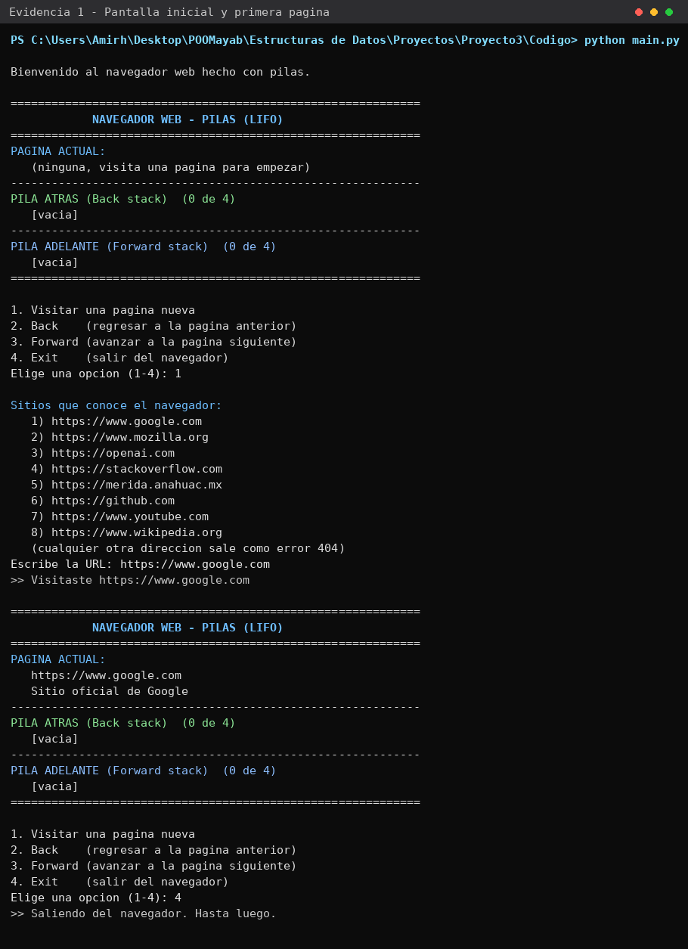
Evidencia 1. Pantalla inicial: no hay página actual y las dos pilas están vacías. Al elegir la opción 1 el programa muestra los sitios disponibles y se visita la primera página (R1 y R4).
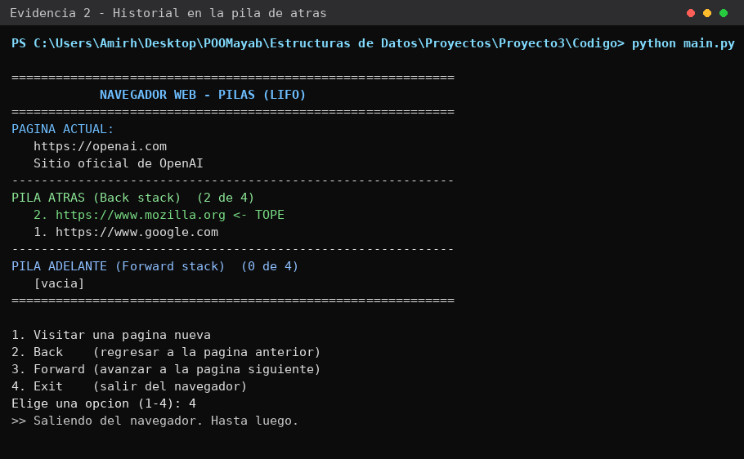
Evidencia 2. Después de visitar tres páginas, la pila de atrás guarda las anteriores y marca cuál elemento es el tope (R1).
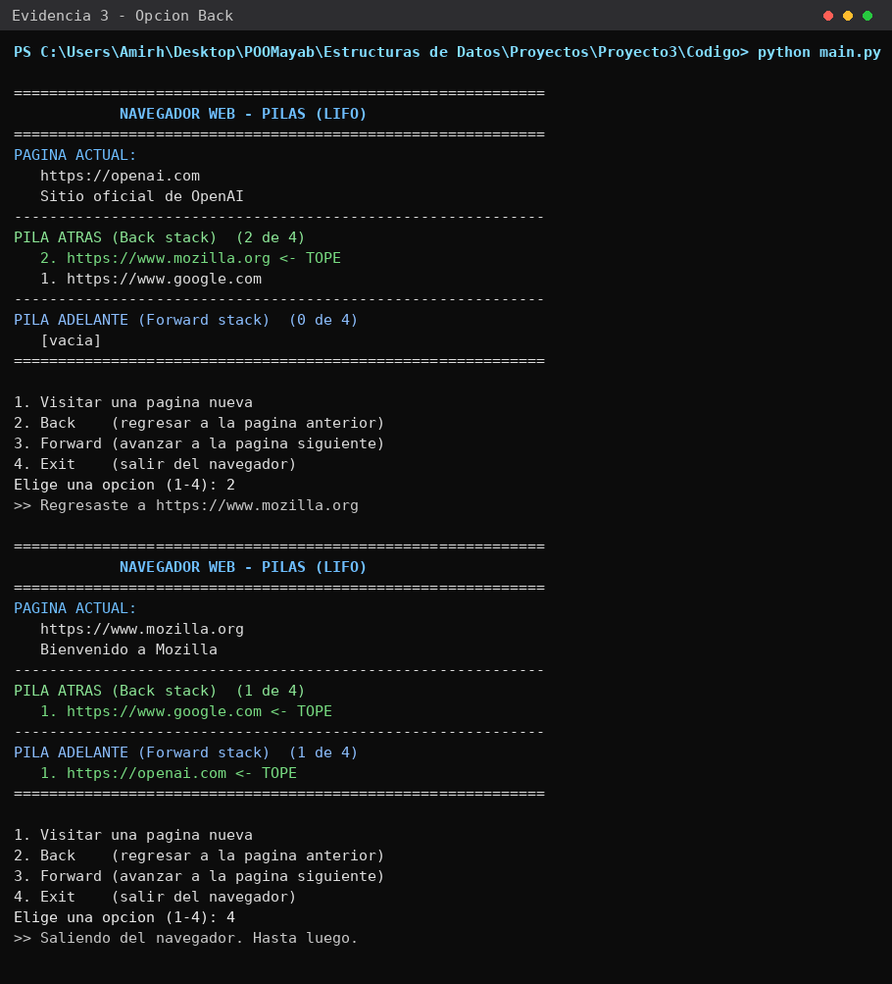
Evidencia 3. Con la opción 2 la página actual pasa a la pila de adelante y el tope de la pila de atrás se vuelve la página actual (R2).
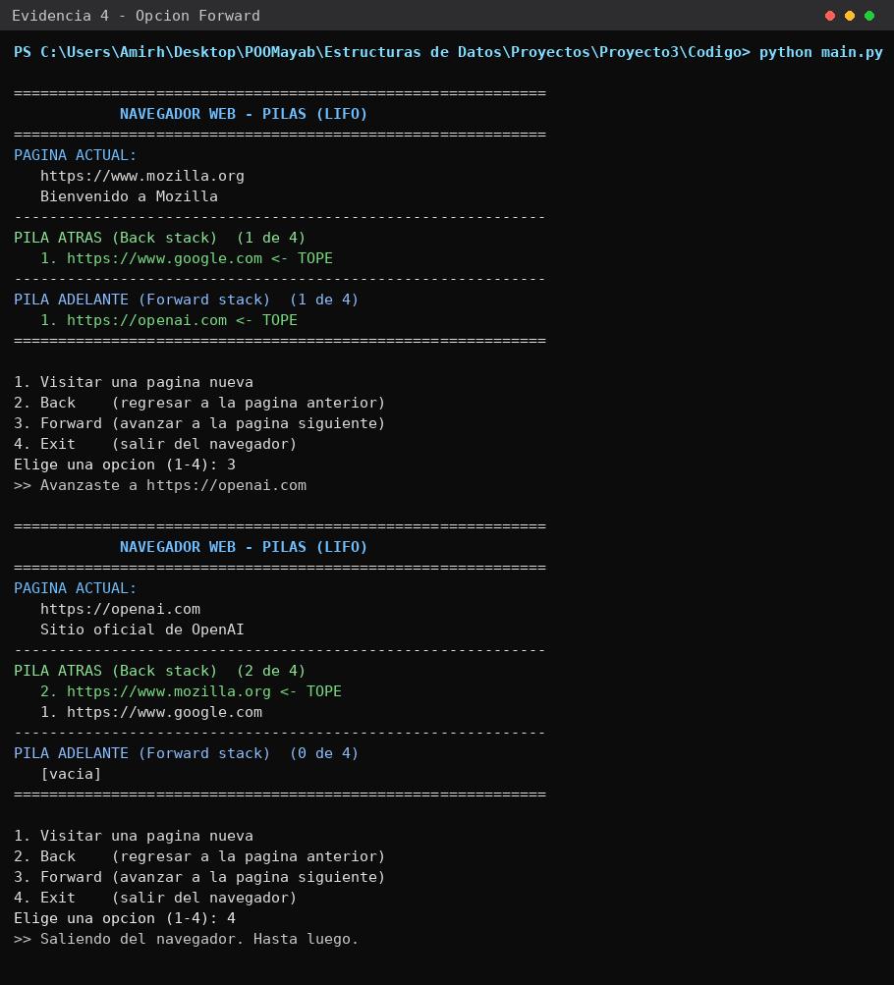
Evidencia 4. Con la opción 3 pasa lo contrario: la actual regresa a la pila de atrás y se avanza (R3).
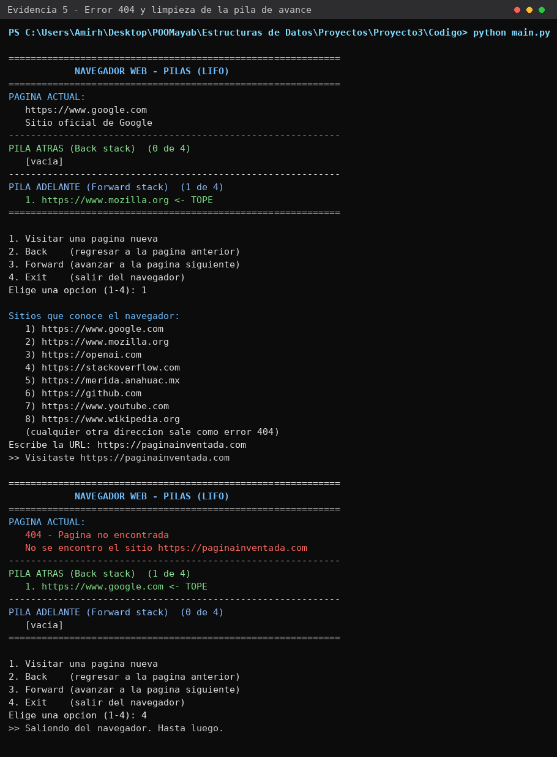
Evidencia 5. Una URL que no está en el catálogo se muestra como error 404, y al tratarse de una página nueva la pila de adelante se vacía (R7 y R8).
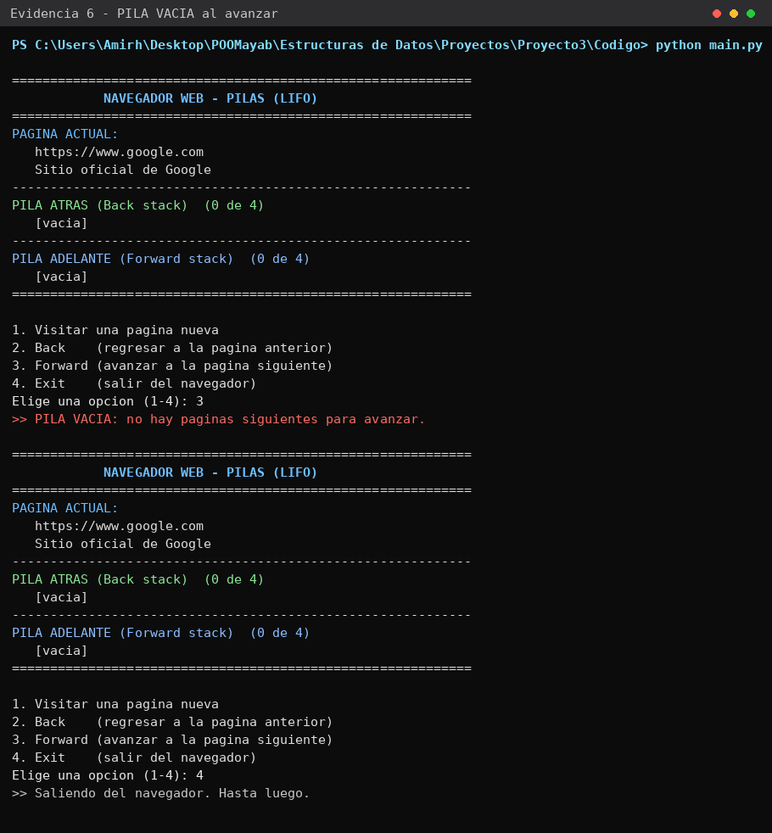
Evidencia 6. Al intentar avanzar sin páginas disponibles aparece el mensaje PILA VACIA y el programa continúa (R6).
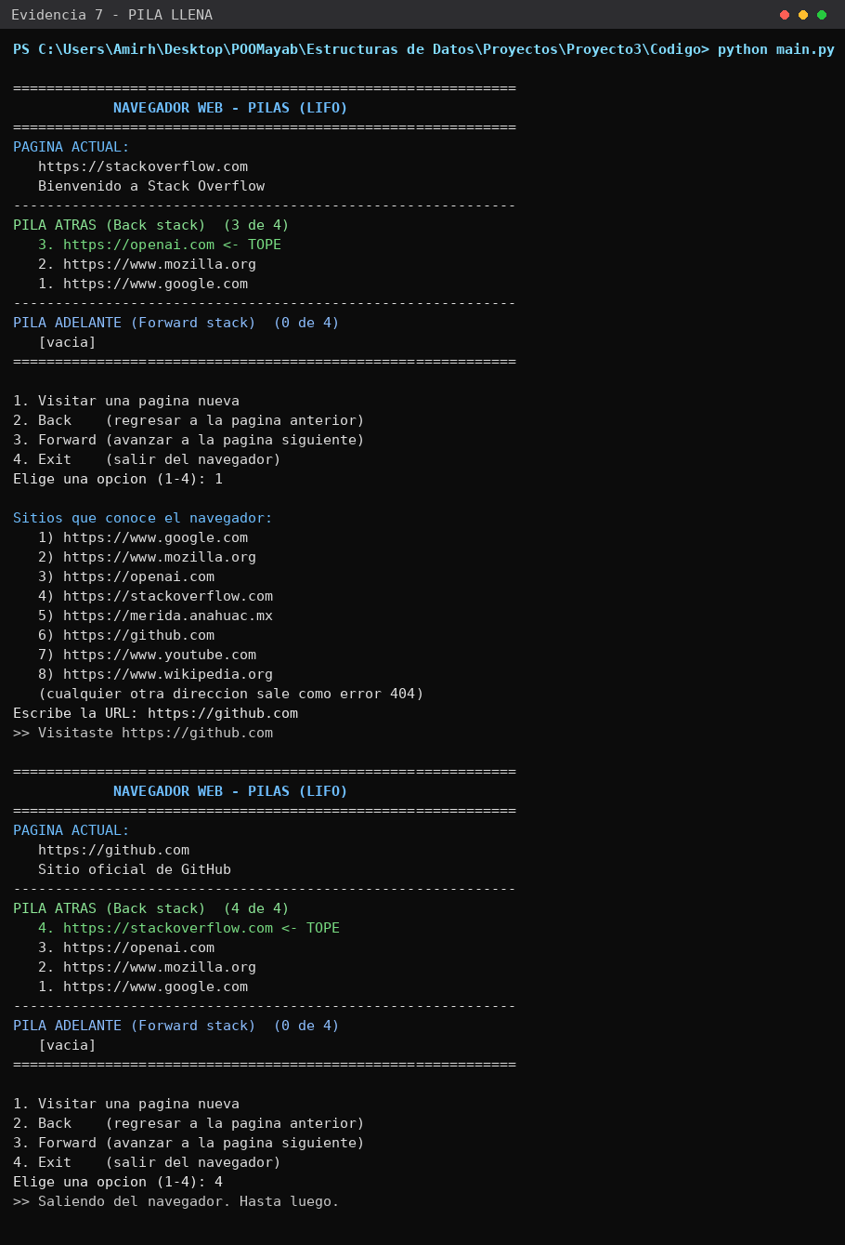
Evidencia 7. Con la pila de atrás en su límite de cuatro páginas, el programa avisa con PILA LLENA antes de perder la página actual (R6).
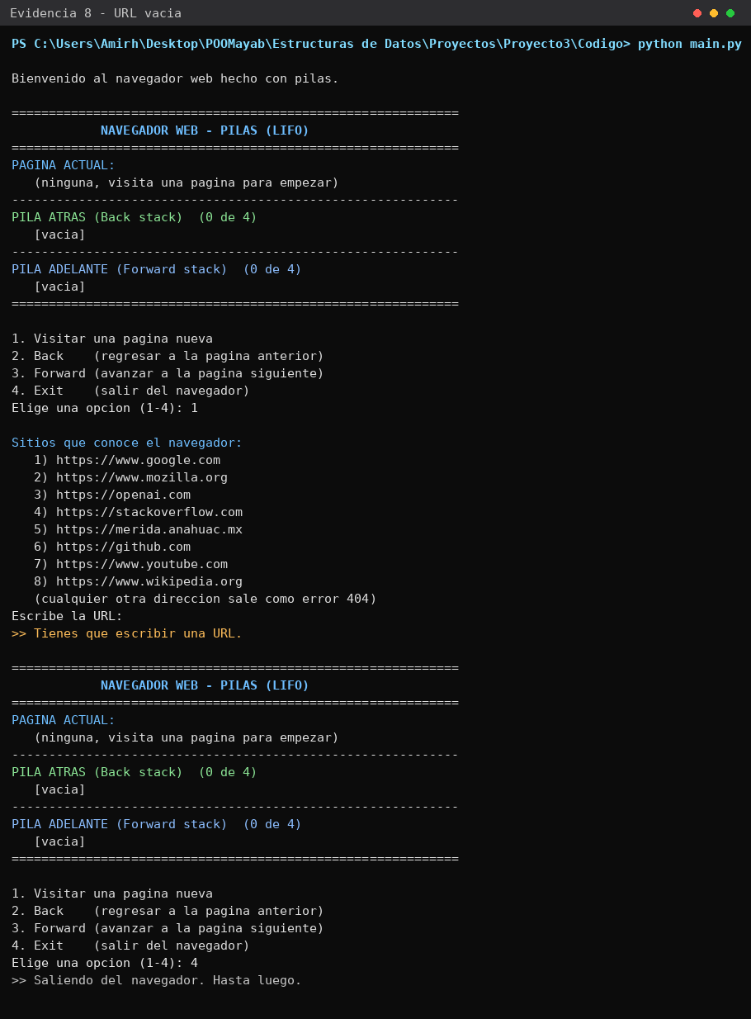
Evidencia 8. Si el usuario no escribe nada, el programa se lo indica en lugar de fallar (R8).
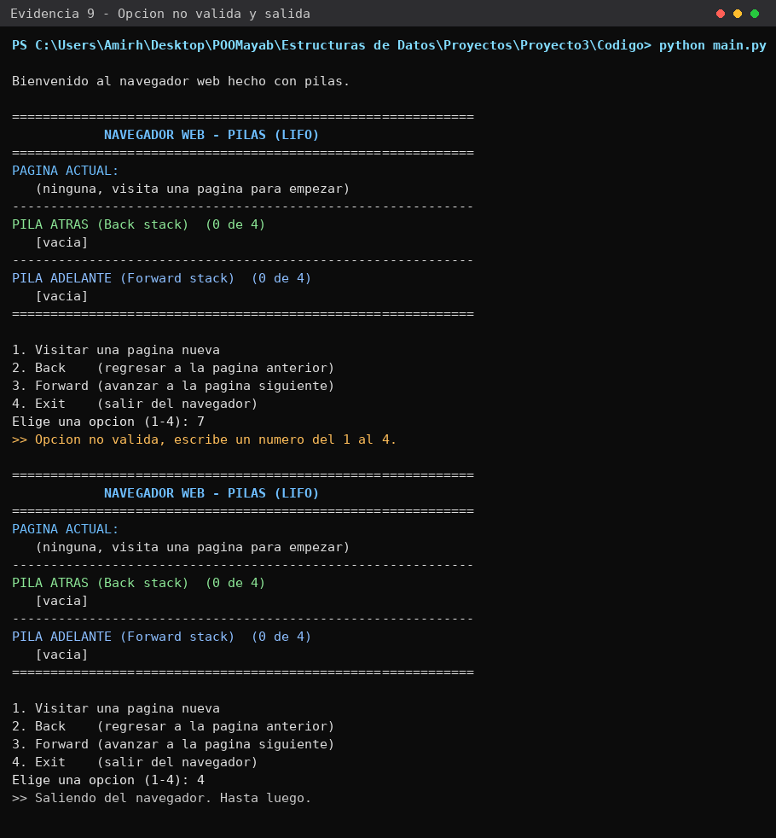
Evidencia 9. Una opción fuera del rango 1-4 se avisa y el menú se repite; la opción 4 cierra el programa (R5 y R8).

Conclusión
El programa cumple con los ocho requerimientos que se definieron en la Fase 2. Usar dos pilas resultó natural para este problema, porque el comportamiento LIFO es justo el que se espera de las opciones Back y Forward: la última página visitada es la primera a la que se regresa.
Lo que más nos costó fue entender que la pila de adelante se tiene que vaciar al visitar una página nueva. Al principio no lo hacíamos y el navegador dejaba avanzar a páginas que ya no tenían nada que ver con el camino actual, igual que si en un navegador de verdad regresáramos y luego abriéramos otro sitio. También nos sirvió ponerle un límite de cuatro páginas a cada pila, porque así se puede ver en pantalla qué pasa cuando una pila se llena, que con una lista de Python nunca hubiéramos notado.
Las validaciones hechas con estaVacia() y estaLlena() son las que evitan que el programa se caiga. En lugar de dejar que Python marque un error de índice, el navegador avisa con un mensaje y regresa al menú, que es lo que haría cualquier programa terminado.

Referencias
Cairó, O. y Guardati, S. (2006). Estructuras de datos (3.ª ed.). McGraw-Hill.
Joyanes Aguilar, L. (2008). Fundamentos de programación: algoritmos, estructura de datos y objetos (4.ª ed.). McGraw-Hill.
MDN Web Docs. (s. f.). History API. Mozilla. https://developer.mozilla.org/es/docs/Web/API/History_API
Oracle. (s. f.). Class Stack. Java Platform SE 8 API Specification. https://docs.oracle.com/javase/8/docs/api/java/util/Stack.html
Python Software Foundation. (s. f.). Data structures. The Python Tutorial. https://docs.python.org/3/tutorial/datastructures.html
Universidad Anáhuac Mayab. (2026). Navegador web: proyecto de pila (LIFO). Material de la asignatura Estructuras de datos y algoritmos.

